## 参考地址

<https://www.jianshu.com/p/616d193ccfed>

## 开发工具

IDEA

## 项目依赖关系

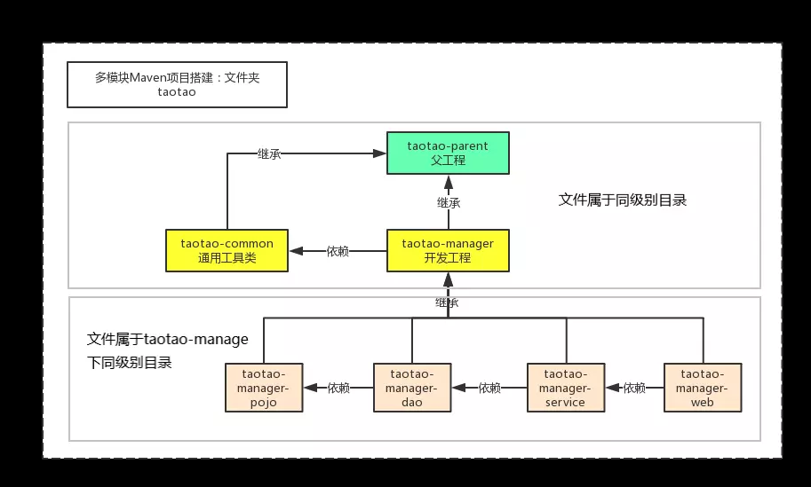

## 工程结构

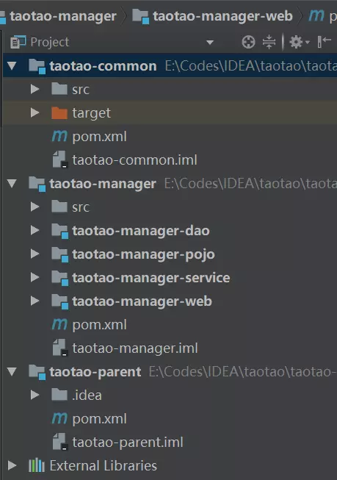

## 注意

1、taotao-parent、taotao-common、taotao-manager 这三个项目统一在c:\taotao目录下。

2、taotao-manager-pojo、taotao-manager-dao、taotao-manager-service、taotao-manager-web 这4个项目，同一都在c:\taotao\taotao-manager目录下。

3、目录结构

c:\taotao\

taotao-parent

taotao-common

taotao-manager

taotao-manager-pojo

taotao-manager-dao

taotao-manager-service

taotao-manager-web

创建modul模块

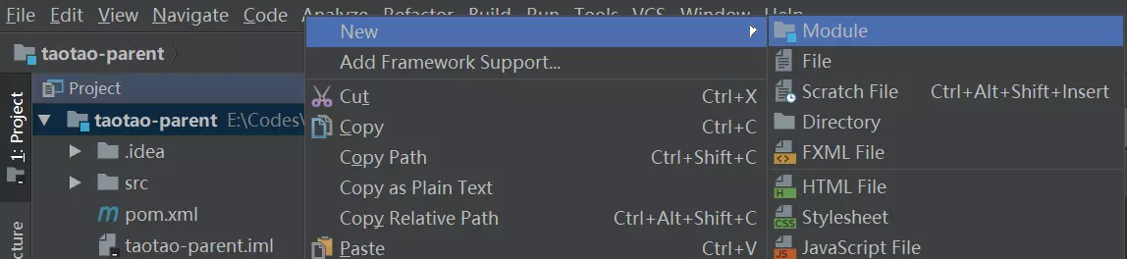

## 项目案例



# 父子工程创建

## 流程

**创建父工程（项目：Maven Project 工程：packaging:pom）**

**-->发布父工程-->创建子工程（项目：Maven Module）**

**-->父工程 模块聚合**

## 一、创建父工程

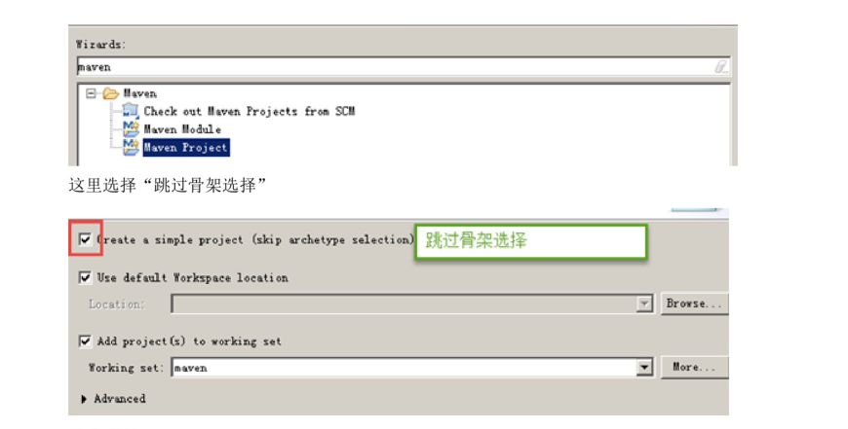

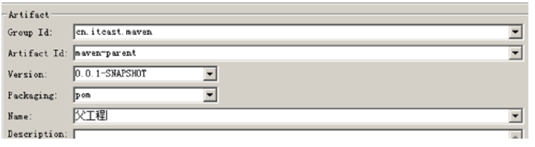

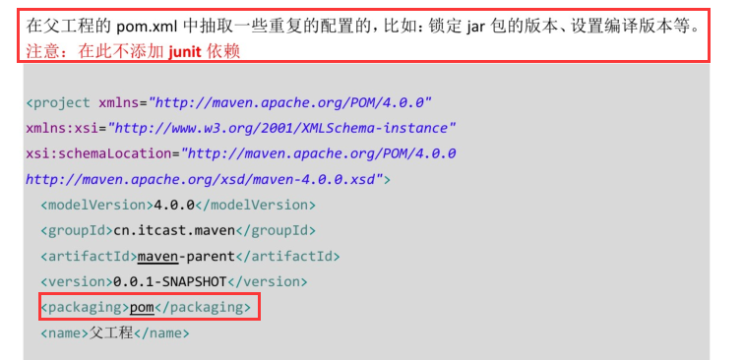

## 二、发布父工程

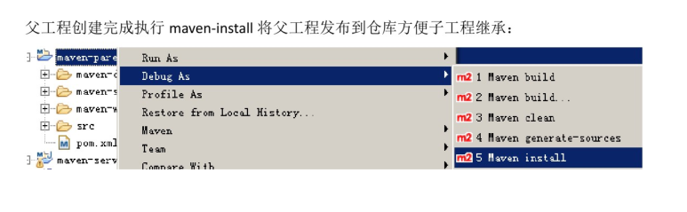

## 三、创建子工程

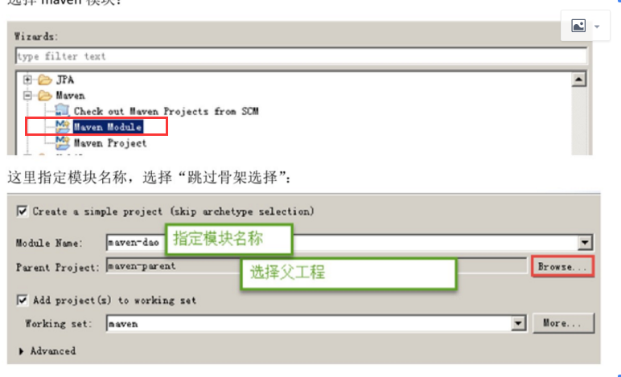

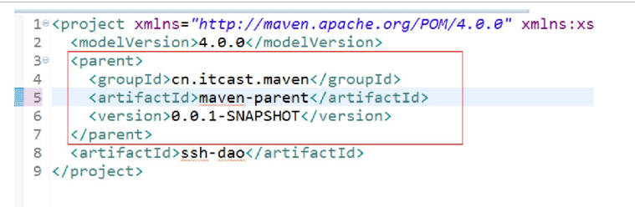

## 四、模块聚合

